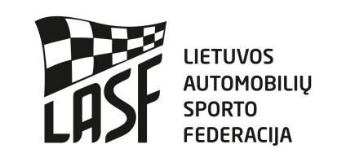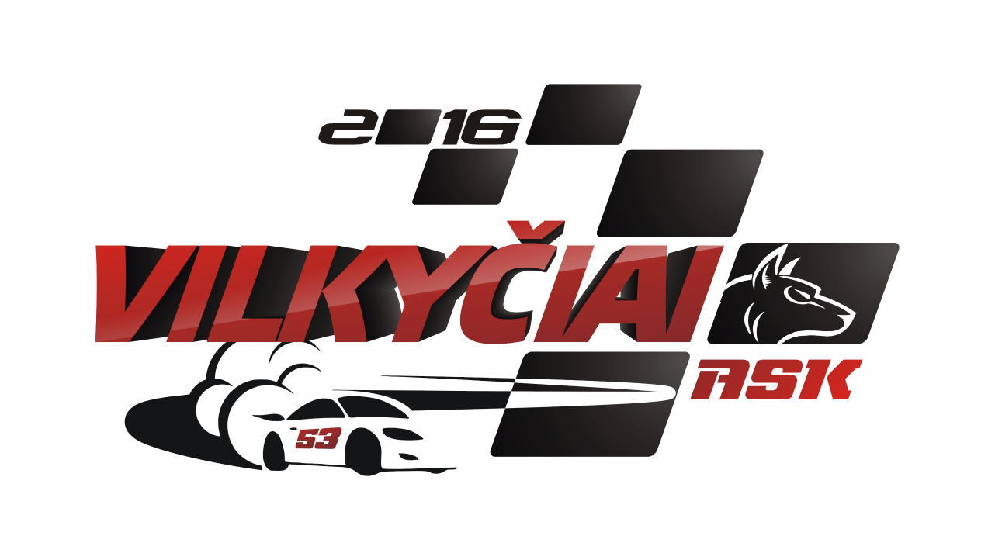

2016 m. LIETUVOS RALI- KROSO ČEMPIONATAS I ETAPAS

DALYVIO PARAIŠKA
VIETA: Vilkyčių rali - kroso trasa DATA: 2016-07-09/10

ORGANIZATORIUS Padavus paraišką startinis mokestis
ASK „Vilkyčiai“
Minijos g. 27 , Vilkyčiai , Lietuva iki 2016-06-23 150,00 eur
Tel.: +370 69939290 iki 2016-07-08 200,00 eur
E-paštas: vilkyčiai.ask@gmail.com

PAREIŠKĖJAS
Pavadinimas:
Adresas:
Lic. nr.:
Tel:
Fax:
E-paštas:
VAIRUOTOJAS
Vardas:
Pavardė:
Gim.data:
Adresas:
Lic. nr.:
Tel:
E-paštas:
Dalyvio klasė/pabraukti
Čempionatas

Super 1600
Super Cars
Touringcars

Starto Nr.

Pareiškėjo parašas_____________________

Vairuotojo parašas_____________________

Data:

Automobilio markė: Modelis: Techninio paso Nr.:

Mes patvirtiname, kad esame susipažinę ir supratome Tarptautinį Sporto Kodeksą, Lietuvos Automobilių Sporto Kodeksą, LASF etikos ir drausmės kodeksą, Lietuvos automobilių kroso čempionato Pagrindines taisykles, Reglamentą, Techninius Reikalavimus. Mes atsakome bei žinome, kad galime būti nubausti už savo pačių ir už su mumis susijusių asmenų elgesį Čempionato ir Pirmenybių metu. Mes pareiškiame, kad esame išanalizavę šią Paraišką ir, kad pateikta informacija yra teisinga, tiksli ir pilna. Mes suprantame, kad apie bet kokį šios informacijos pasikeitimą turi būti pranešta Organizatoriui. Mes žinome, kad pagal LASK73 str. klaidingos paraiškos laikomos negaliojančiomis ir Pareiškėjas gali būti apkaltintas netinkamu elgesiu, be to, mokestis už dalyvavimą gali būti negrąžinamas. Mes sutinkame, kad galutinė instancija sprendžianti ginčus automobilių sporte yra LASF Apeliacinis teismas.

